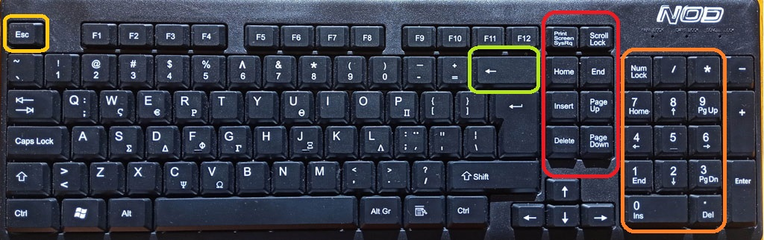

Num Lock
Τα πληκτρολόγια έχουν ένα ξεχωριστό, αριθμητικό πληκτρολόγιο που σας επιτρέπει να εισάγετε αριθμούς. Το πληκτρολόγιο αυτό μπορεί να χρησιμοποιηθεί κατά δύο τρόπους: για εισαγωγή αριθμών ή για μετακίνηση του δρομέα (βελάκια). Η πίεση του πλήκτρου Num Lock κλειδώνει το πληκτρολόγιο (ανάβει και ένα φωτάκι), οπότε μπορείτε να το χρησιμοποιήσετε για να πληκτρολογείτε αριθμούς. Με ανενεργό το Num Lock (σβήνει το φωτάκι), μπορείτε να χρησιμοποιήσετε το ίδιο πλήκτρο για να κινήσετε τον δρομέα (βελάκια). Το φωτάκι που ανάβει είναι συνήθως πάνω δεξιά, αλλά η θέση του μπορεί να διαφέρει ανάλογα με το μοντέλο του πληκτρολογίου.

Backspace
Πατήστε το πλήκτρο Backspace για να διαγράψετε το χαρακτήρα που βρίσκεται πριν το δρομέα (στα αριστερά) ή το επιλεγμένο κείμενο.
Το Backspace κινεί τον δρομέα προς τα αριστερά, διαγράφοντας ό,τι βρίσκει στον δρόμο του

Delete και Del

Πλήκτρο Delete σβήνει ένα χαρακτήρα στα δεξιά του δρομέα ή ένα επιλεγμένο αντικείμενο.

Πλήκτρο Del κάνει το ίδιο αν το Num Lock δεν είναι πατημένο (σβηστό φωτάκι). Με ενεργό Num Lock (αναμμένο φωτάκι) εμφανίζει τελεία «.»

Insert και Ins

Χρησιμοποιείται σε ορισμένα προγράμματα για να ενεργοποιήσει ή να απενεργοποιήσει την λειτουργία Παρεμβολής. Με ενεργή την Παρεμβολή, οτιδήποτε πληκτρολογείτε εισάγεται στην θέση του δρομέα, το υπάρχον κείμενο ωθείται για να κάνει χώρο. Με ανενεργή την Παρεμβολή, οτιδήποτε πληκτρολογείτε αντικαθιστά υπάρχον κείμενο.

Πλήκτρο Ins κάνει το ίδιο αν το Num Lock δεν είναι πατημένο (σβηστό φωτάκι). Με ενεργό Num Lock (αναμμένο φωτάκι) εμφανίζει τον αριθμό «0»

Πλήκτρο PrtScn (ή Print Screen) Στιγμιότυπο οθόνης
Πατώντας το πλήκτρο PrtScn καταγράφεται μια εικόνα ολόκληρης της οθόνης (ένα "στιγμιότυπο οθόνης"). Μετά μπορείτε να την επικολλήσετε στη Ζωγραφική ή σε κάποιο άλλο πρόγραμμα και εάν θέλετε, να την εκτυπώσετε από εκείνο το πρόγραμμα.

Home
Μετακίνηση του δρομέα στην αρχής μιας γραμμής ή μετακίνηση στην κορυφή μιας ιστοσελίδας

End
Μετακίνηση του δρομέα στο τέλος μιας γραμμής ή μετακίνηση στο τέλος μιας ιστοσελίδας

Page Up
Μετακίνηση του δρομέα ή της σελίδας προς τα επάνω κατά μία οθόνη.
Page Down
Μετακίνηση του δρομέα ή της σελίδας προς τα κάτω κατά μία οθόνη

Esc (Escape)

Γενικά χρησιμοποιείται για να ακυρώσει μια εντολή. Στα περισσότερα προγράμματα, μπορείτε να βγείτε από προβλήματα πιέζοντας Esc όταν μας εμφανιστεί στην οθόνη κάτι το οποίο δεν ξέρουμε τι είναι ή όταν δεν το θέλουμε.

Quizizz:
• Επισκεπτόμαστε την ιστοσελίδα www.quizizz.com.
• Επιλέγουμε “join a game”.
• Εισάγουμε τον κωδικό 939201 όταν μας ζητηθεί.
• Εισάγουμε το όνομά μας.
Το quizizz θα είναι ενεργό μέχρι 14 Μαΐου 2020.

